ЛГП-59 |  | Песочница "Львенок"
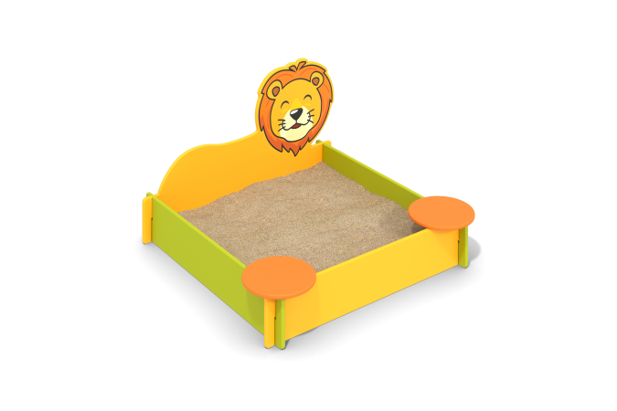

Размеры, мм: | 1400x1500x750 | Вес, кг: | 34
Характеристики материалов
Материалы: влагостойкая березовая фанера, акриловая краска, металл, порошковая краска.
Борта песочницы и круглые сидения выполнены из высокопрочной, влагостойкой березовой фанеры толщиной 21 мм. Фанерные конструкции окрашены в 2 слоя акриловой краской и имеют специальное покрытие – антиграффити. Борта песочницы собираются в паз.
С внутренней стороны, на ограждение, выполненное в форме льва нанесен соответствующий рисунок, выполненный печатным способом. Изображение напечатано с использованием атмосферостойких чернил отверждаемых ультрафиолетом.
Кроме декоративных качеств, напечатанное изображение обладает хорошей износостойкостью, стойкостью к термоокислительному старению, к выцветанию под действием солнечного света и атмосферных осадков, к бытовым моющим средствам, и обеспечивает эксплуатацию в диапазоне температур (от - 45°С до + 45°С).
По четырем внутренним углам песочницы для фиксации бортов установлены металлические уголки сечением 32 мм х 32 мм с толщиной стенки 4 мм, длинной 500 мм с просверленными отверстиями диаметром 6 мм.
Все имеющиеся металлические детали предварительно зачищены, обезжирены и покрыты порошковой полиэфирной краской.
Весь крепеж оцинкованный.
Комплектация: сиденья – 2 шт; песочница с декоративным элементом «львенок» – 1 комплект; комплект крепежа – 1 комплект.

